中小企業の経営革新事例68
コピー紙を溶かし固める”ファインペーパーブロック”の開発
大阪産業経済リサーチセンター 主任研究員 肥山正秀

企業や役所などでは情報媒体として、紙文書や電子メールやパソコン、USBメモリーなど多様な媒体が使用されています。その中で、漏洩の件数は紙媒体が最も多いとの調査結果があります。NPO日本ネットワークセキュリティ協会の「2011年 情報セキュリティインシデントに関する調査報告書～個人情報編～上半期速報版」によると、紙媒体による情報
株式会社 マック マシンツール
事業内容:専用工作機械・環境機器の
設計・開発
従業員数:15人
所在地: 吹田市垂水町3丁目34-15
http://www.mac-machine.co.jp/
漏洩が70.5%と最も多いそうです。
紙は、記録に便利な素材として日常的に使われ、そこには機密事項や個人情報などが書かれることがしばしばあります。機密が書かれた紙は、シュレッダーにかけて細かく裁断したり、まとめて廃棄物処理業者に焼却や溶解を委託して情報漏洩を防止する取り組みが行われています。しかし、廃棄過程などでの漏洩事故が生じ、調査結果のような事態となっているのです。そこで、当社は廃棄の工程での漏洩を完全に防止することを狙って機械を開発しました。
ファインペーパーブロックの特徴
開発された溶解式紙処理機には、次のような特徴があります。
①書類を水だけで溶解し、圧縮脱水されてブロック (直径6cm、高さ3cm、A4で10枚相当)となります。
②処理後の体積はシュレッダーと比べ1/5に減ります。
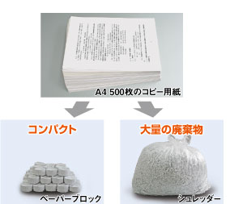
③インクは、攪拌溶解の過程で洗い落とされ判読は不能となり、ペーパーブロックを紛失したとしても情報漏洩は皆無です。
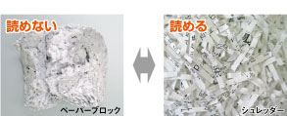
④ペーパーブロックは、シュレッダーされた紙とは異なり、繊維を裁断していないため、再生紙の原料となります。量がまとまれば、売却も可能です。又、他の利用方法も開発中です。
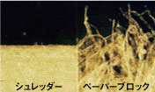
⑤処理能力は、小型機PB-S30H(次ページ写真)で、1度にA4紙で400枚です。
⑥大きさW840xD735xH1090mmとコピー機程で、オフィスに設置でき、自前で処理できます。
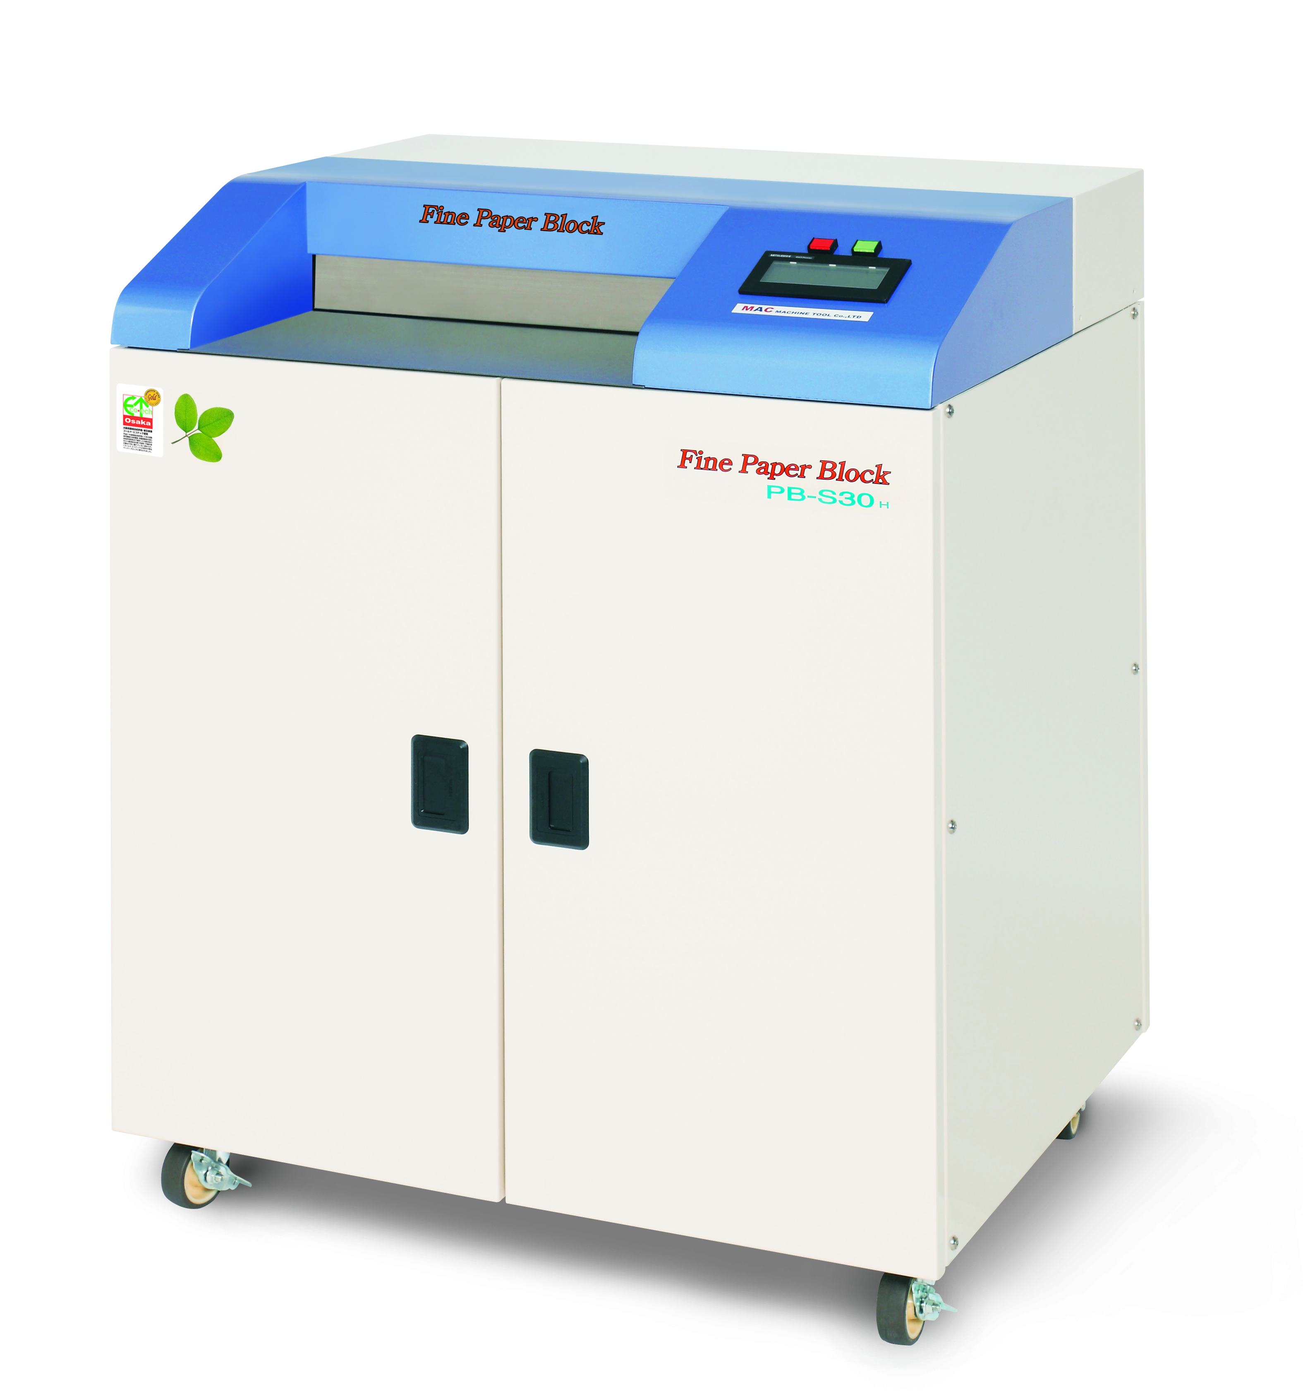
開発の契機
ファインペーパーブロックは、当社が取組む以前に大企業のＴ社が手がけていました。しかし、クレーム多発と事業規模から撤退を決定しました。ところが、販売店は、生産の継続を希望し、自ら製作できる企業を探し、当社に接触してきました。当社は、事業の将来性に期待し開発生産を引き受け、2007年に完成し展示会等へ出展しました。その後に、Ｔ社から特許譲渡の話があり、三菱ＵＦＪ信託銀行の知的財産権信託方式でのライセンス契約を2008年に締結しました。
開発の推進
開発のコンセプトは、既存のクレームを解消するだけでなく、女性が簡単に操作できて、オフィスの片隅に置ける静かさとデザイン性がある機械とすることでした。
ファインペーパーブロックの機器構成は大きくは、紙を溶かす攪拌溶解槽、溶けた紙を圧縮しパックにする機構及び溶けた紙を攪拌溶解槽から圧縮部へ送るポンプで構成されます。Ｔ社で開発されていたファインペーパーブロックには、攪拌溶解槽からの水漏れ、パック成形部の騒音、ポンプの液詰まり、大きく重いなどの課題があり、これらの解消に取組む必要がありました。
水漏れは、攪拌溶解槽を攪拌するプロペラの回転軸が槽の底を貫いて設置されているために、回転軸の貫通部から水漏れをおこしていました。これを、槽の上側から攪拌プロペラを宙釣りとすることで解消しました。
パック成形部の騒音は、油圧プランジャをモーターに変えることで重量の軽減化とともに解消しました。デザインもコピー機のように美しいものとなり、2008年に新しいファインペーパーブロックとして販売開始しました。
その後、2009年に、大阪発の優れた環境技術等を認定する「おおさかエコテック」(環境技術評価・普及事業)対象技術に選ばれ、「ゴールド・エコテック」を受賞しました。しかし、この時、溶けた紙を圧縮部（パック成形）に、送るポンプの液詰まりは、完全には解消されていませんでした。「ゴールド・エコテック」を受賞した時、同賞を同時に受賞した化学薬品用液中ポンプメーカーのJ社と出会いました。J社ならば、液詰まりを解決できるのではと、アプローチし、開発の協力を得ることができました。完成したポンプは、元の仕様とは全く異なり、ポンプの常識から離れた特別仕様になっているとのことです。
現在、自動機、廉価版と大規模処理など6機種のラインナップとなり、本格的な販売に取組んでいます。
結び
ペーパーブロックは、紙繊維が裁断されていないことからリサイクルが可能な特性があり、大量に集めることができれば大きな再生資源に繋がるものと期待することもできます。そのため、機械の普及につれてペーパーブロックを回収する仕組みの構築も、検討しているとのことです。
最後に、事例をまとめるに当たり、ご協力を頂きました営業・技術部課長望月章弘様に感謝いたします。

